### UNIVERSITAS DIPONEGORO

Buku manual - UNIVERSITAS

Versi 1.0

26 JULI 2017

### Presented by Tim Developer

# Buku manual - UNIVERSITAS

## Sekilas

Pada aplikasi LKBH terdapat level universitas yang dapat melakukan pengelolaan penerimaan, pengelolaan memorial, melihat jurnal-APBN, melihat rekap SPM, pengelolaan administrasi dan juga dapat melihat serta men-*download­* laporan yang ada pada aplikasi LKBH.

## Login

Untuk masuk ke dalam sistem, Anda perlu membuka halaman sistem terlebih dahulu . Tampilan awal sistem seperti berikut :

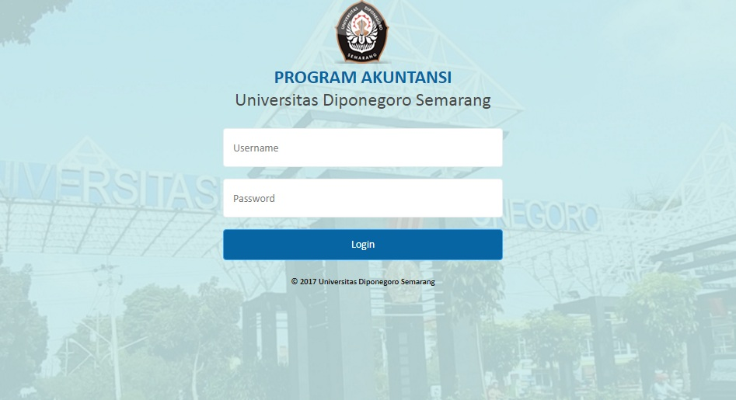

*Tampilan Login*

Untuk login, isikan Nama Akun (Username) pada kolom username dan Kata sandi (password) pada kolom password, lalu klik pada tombol login, jika login sukses, anda akan diteruskan ke halaman utama sistem, jika login gagal, akan tertampil pesan eror pada halaman login tersebut.

*Halaman Utama Monitoring*

## Mengelola Penerimaan

Pada bagian penerimaan terdapat list-list penerimaan yang telah di masukan seperti gambar di bawah ini:

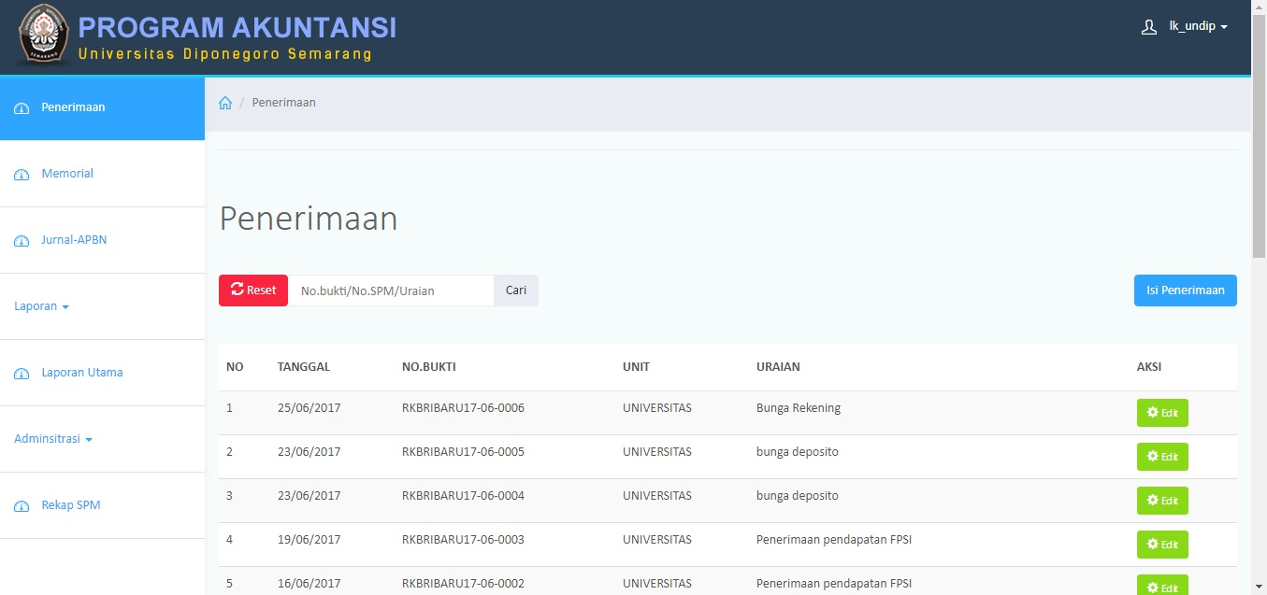

Untuk menambahkan penerimaan baru dapat dilakukan dengan mengklik tombol “Isi Penerimaan”, maka akan tampil form untuk penambahan penerimaan seperti gambar di bawah ini:

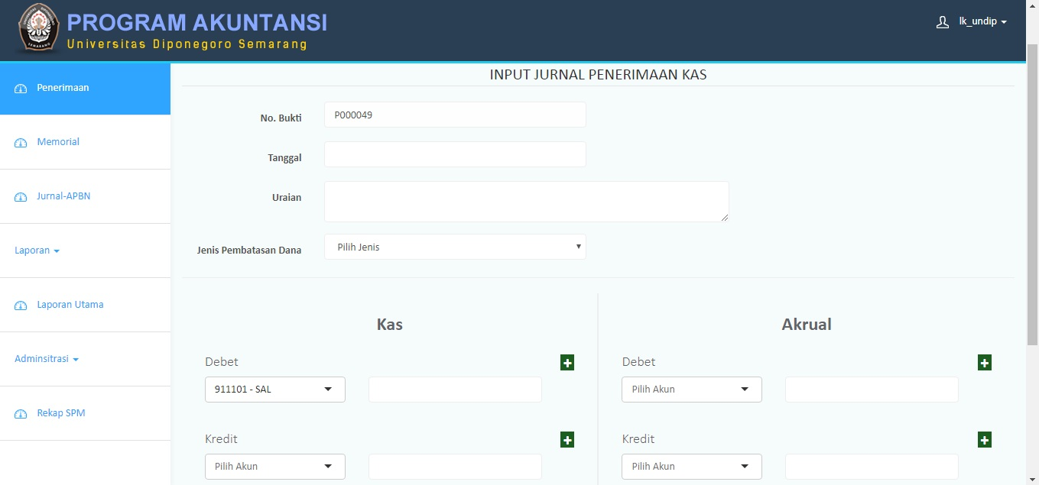

Pada bagian kas dan akrual dapat ditambahkan secara dinamis sesuai dengan jumlah yang dibutuhkan, menambah akun dengan cara mengklik tombol dengan ikon “plus” untuk menghapus akun klik tombol dengan ikon “minus”, tampilan kelola dinamis akun seperti gambar di bawah ini:

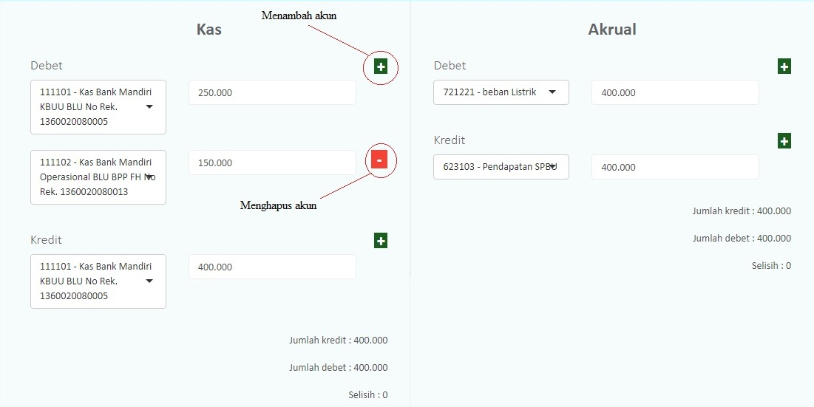

Untuk melakukan perubahan pada akun penerimaan dapat dilakukan dengan mengklik tombol edit pada list di tabel penerimaan

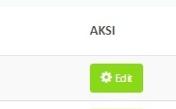

Setelah mengklik tombol edit maka akan tampil form ubah seperti gambar di bawah ini

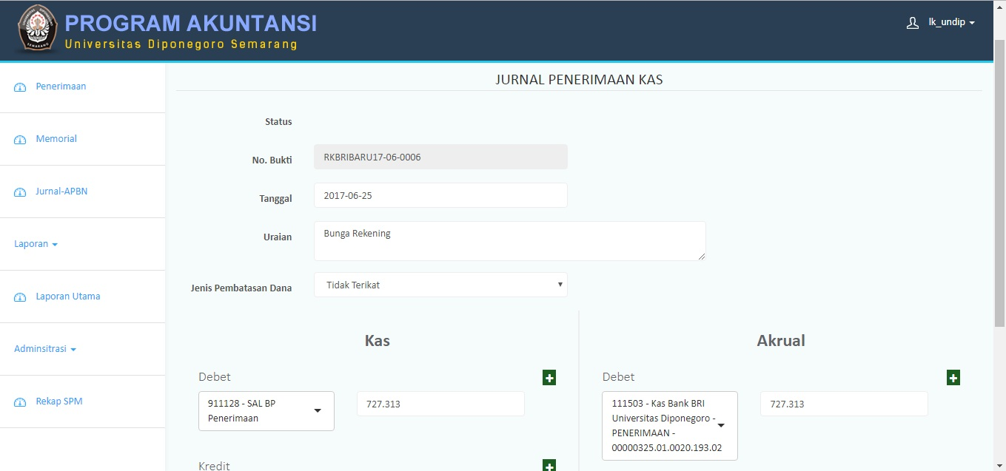

Setelah merubah data-data penerimaan klik tombol simpan.

## Mengelola Memorial

Kemudian pada menu “Memorial” digunakan untuk membuat,melihat dan mengubah memorial, setelah meng-klik menu “Memorial” maka akan tampil tabel seperti gambar di bawah:

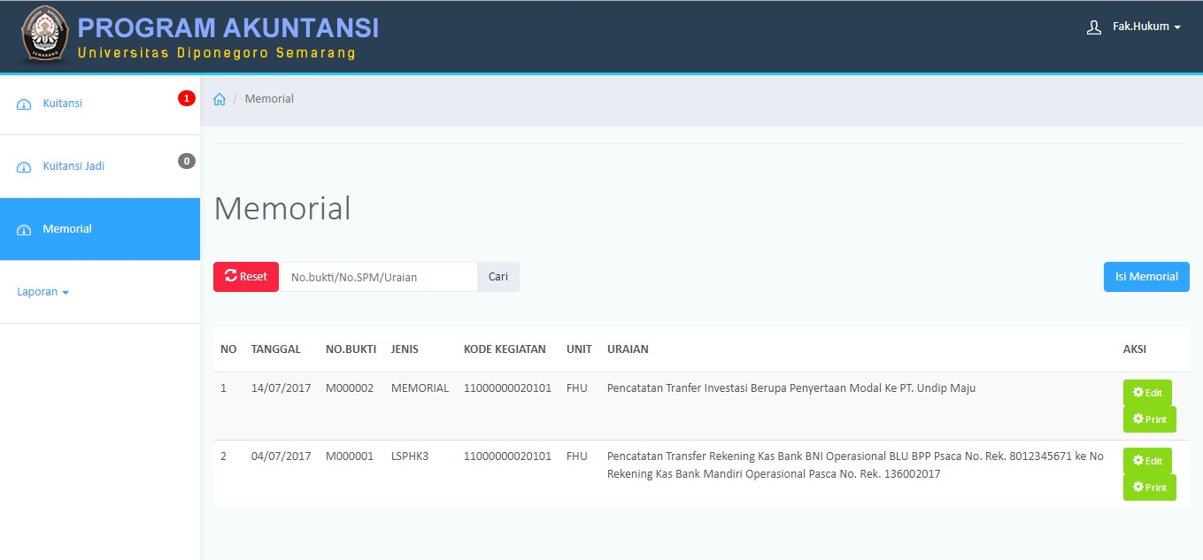

Untuk membuat memorial tekan tombol “Isi Memorial” kemudian akan tampil form seperti di bawah:

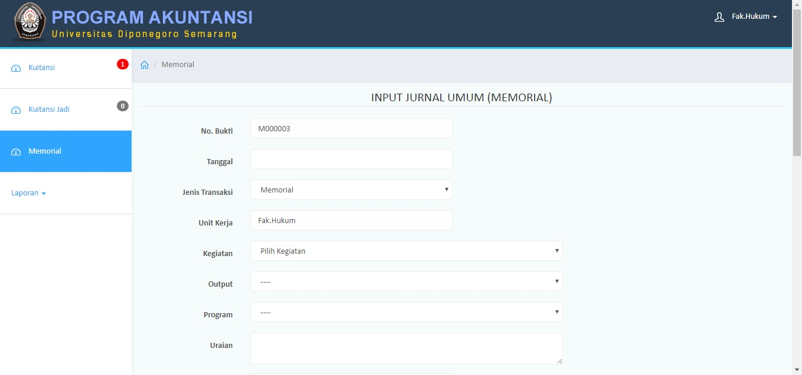

Scroll form kebawah maka akan menemukan tampilan pengisian akun kas dan akrual seperti di bawah:

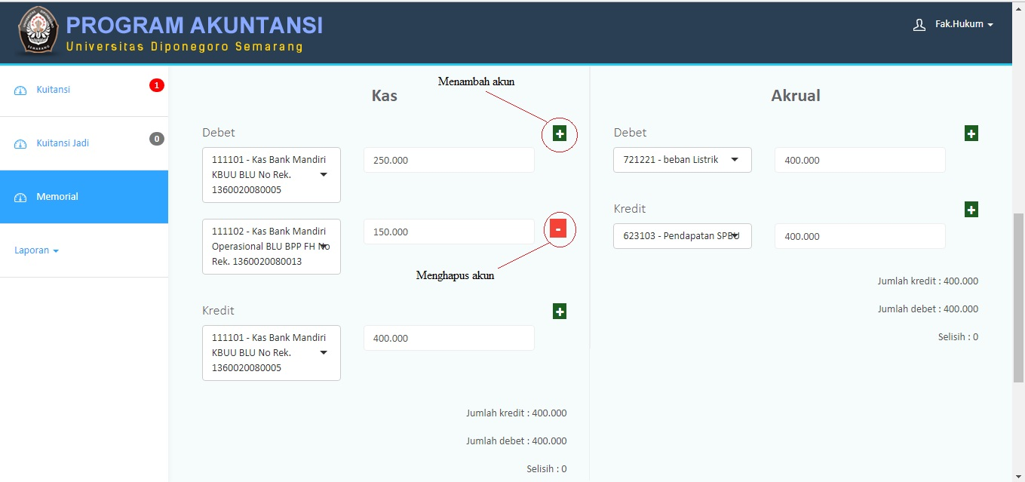

Kemudian scroll lagi ke bawah maka akan menemukan form bagian pajak seperti di bawah:

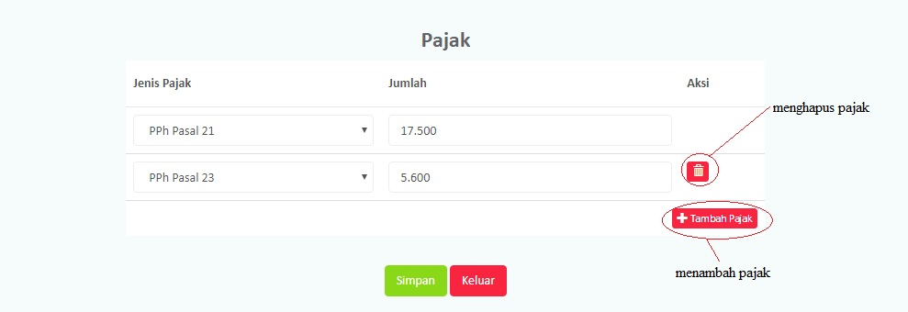

Apabila telah selesai melakukan pengisian kemudian klik tombol “Simpan”, maka memorial telah tersubmit. Untuk mengubah memorial klik tombol ”Edit”, untuk mencetak memorial tekan tombol “Print”

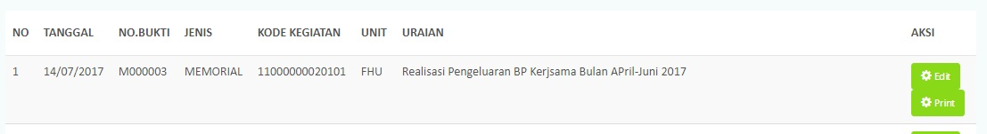

## Melihat Laporan

Kemudian pada menu “Laporan” terdapat 3 jenis laporan seperti gambar di bawah:

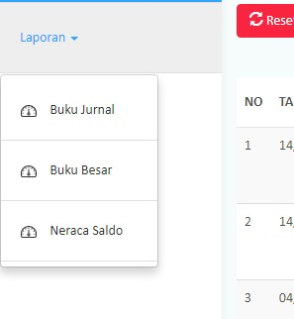

Pada laporan Buku Jurnal terdapat form seperti di bawah:

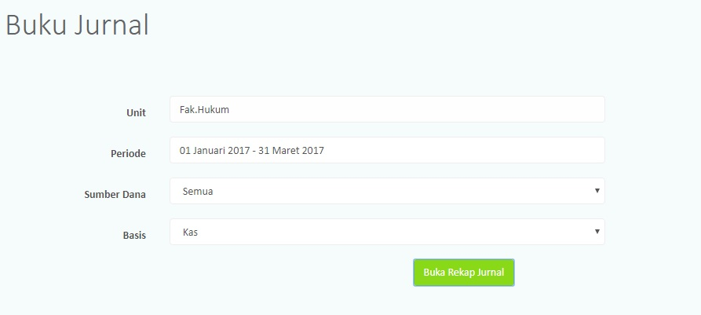

Setelah memilik Periode, Sumber dana dan basis kemudian klik tombol “Buka Rekap Jurnal”. Untuk mendownload format excel pada setiap laporan klik tombol seperti di bawah ini:

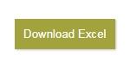

Pada laporan Buku Besar terdapat form seperti di bawah:

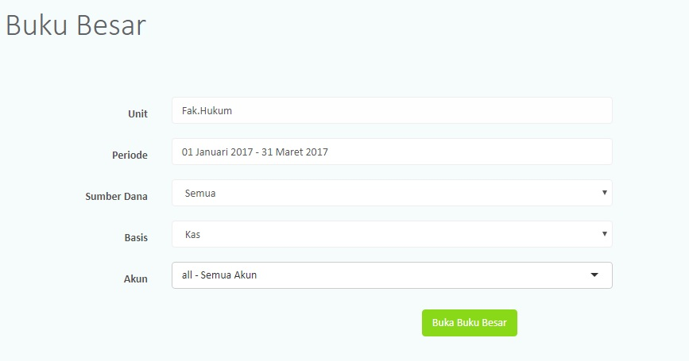

Setelah memilik Periode, Sumber dana, basis dan akun kemudian klik tombol “Buka Rekap Besar”. Pada laporan Neraca Saldo terdapat form seperti di bawah:

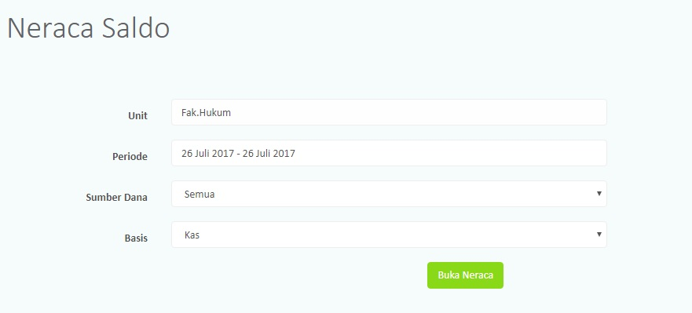

Setelah memilik Periode, Sumber dana, dan basis kemudian klik tombol “Buka Neraca”.

## Mengubah Password

Untuk mengubah password klik dropdown menu pada pojok kanan:

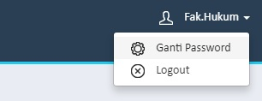

Setelah klik “ganti password” maka akan tampil form seperti di bawah:

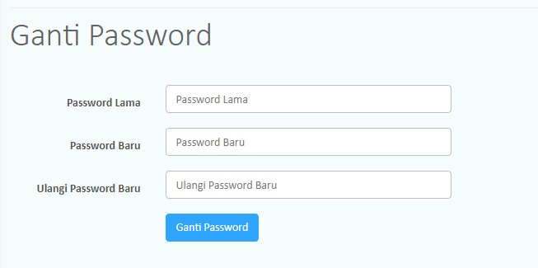

Isi password lama, password baru dan ulangi password baru kemudian klik tombol “Ganti Password”. Klik tombol “Logout” pada menu dropdown pojok kanan atas untuk keluar dari system.